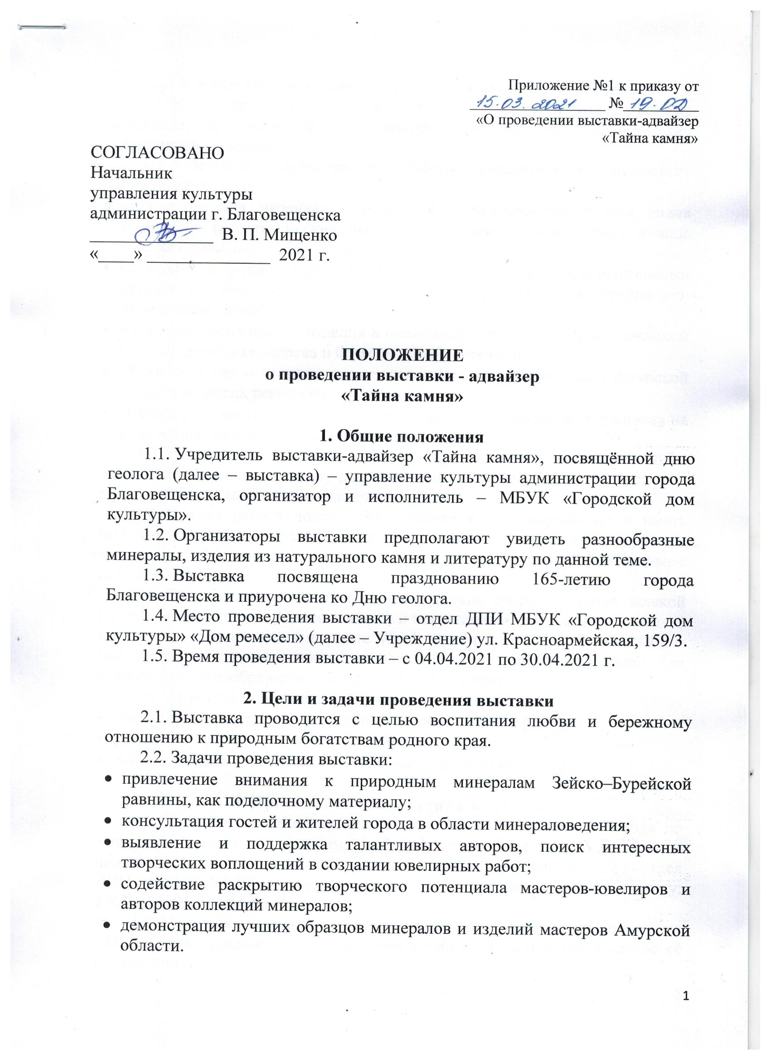

3. Участники выставки, порядок и условия проведения
3.1. В выставке могут принять участие мастера и коллекционеры минералов, проживающие на территории города Благовещенска без ограничений по возрасту.
3.2. Участники предоставляют работы, созданные в следующих направлениях:
- «Флорентийская мозаика» – работы с использованием любых видов минералов (работа должна быть представлена в рамке, либо в виде готового изделия);
- «Стильные штучки» – серьги, браслеты, шкатулки и др. (сделанные своими руками в любой технике с использованием различных минералов или поделочных камней);
- «Модные тенденции» – изделия в смешанной технике (с использованием медной проволоки, дерева и бересты, кожи, сутажа и т.д.).
- «Руки геолога» – частная коллекция кабошонов и минералов Амурской области и других регионов;
- «Серебряная кисть» – роспись в современных и традиционных техниках на поделочных камнях или гальках.
3.3. Для участия в выставке авторы предоставляют от пяти и более экспонатов. Количество работ для выставки ограничено. Оргкомитет имеет право отбора экспонатов для экспозиции.
3.4. Каждая работа должна быть готова к экспонированию и иметь подставку, коробочку или бюст; настенное панно, картина – 2 крепления по краям рамки. Мастер сам продумывает антуражные предметы, необходимые для экспонирования.
3.5. Все представленные работы обязательно сопровождаются заявкой на участие в выставке (Приложение 1) и этикетажем (Приложение 2). Заявка и этикетаж заполняются в формате Word, шрифт Times New Roman, 14 без подчеркиваний и выделения шрифта, без печатей и подписей (не сканированное изображение) по предложенной форме.
3.6. На выставку не принимаются:
- деформированные, старые, пыльные и повреждённые работы;
- работы без сопроводительной этикетки по форме;
- работы, не соответствующие заявленной тематике выставки.

4. Прием заявок на участие в выставке
4.1. Заявки и этикетаж принимаются с 23 по 31 марта 2021 года по электронной почте – domremeselblg@yandex.ru. Работы предоставляются в данные сроки по адресу: г. Благовещенск, ул. Красноармейская, 159/3, отдел ДПИ МБУК «ГДК» («Дом ремесел») по предварительному звонку: 89638126091 или 44-00-03.
4.2. Участники выставки сдают работы по описи, заключают договор на хранение или продажу с указанием цены работы и экспонатов в случае её реализации.
4.3. Все участники выставки награждаются дипломами участника в электронном виде.
4.4. После завершения выставки работы забираются автором или его представителем в течение 7 (семи) дней.

5. Дополнительная информация
5.1. Выставка-адвайзер – это выставка-консультация для всех любителей природных минералов. В переводе с английского – adviser – советник, консультант. На такого рода выставках обязательно будут представлены методические материалы по данной тематике, для детей планируется проведение викторины о камнях, геммологам-любителям и частным коллекционерам организаторы подготовят памятки об интересных фактах минераловедения, консультации, рекомендации по теме выставки.
Экспозиция выставки посвящена Дню геолога, который проходит в первое воскресенье апреля. Праздник был учреждён Указом Президента в 2013 году в ознаменование заслуг геологов в создании минерально-сырьевой базы страны.
5.2. Выставка организуется при участии Творческого Союза Художников, мастеров ДПИ, ИП, художников и дизайнеров ювелирного дела с показом камней и изделий из них.
5.3. Авторские права на работы принадлежат авторам. В случаях, связанных с нарушением авторских прав, ответственность несет лицо, предоставившее работу для выставки.
5.4. Права на представленные природные минералы принадлежат лицам, предоставившим данные экспонаты.
5.5. Участие в выставке предполагает, что автор разрешает организаторам и СМИ фото- и видеосъемку предоставленных работ.
5.6. Организатор оставляет за собой право использовать фотографии работ с выставки в издательских и иных полиграфических материалах, с указанием лица, предоставившего работу.
5.7. Работы, поданные в неустановленный срок, не соответствующие Положению о выставке, рассматриваться не будут.
5.8. Работа выставки проходит при ограничении количества посетителей (до 10 человек) и с соблюдением масочного режима с 04 по 30.04.2021 года с 10:00 до 19:00 ежедневно (выходной понедельник).

Приложение 1
к Положению о проведении выставки - адвайзер
«Тайна камня»

Заявка на участие выставке - адвайзер
«Тайна камня»
1. Ф.И.О. участника (полностью)_________________________________ __________________________________________________________________
__________________________________________________________________
2. Дата рождения___________________________________________________
3. Адрес участника (населенный пункт) ________________________________
4. Контактный телефон участника: __________________________________
5. Название работы ______________________________________________
6. Материал________________________________________________________
7. Дополнительно (перечень дополнительных предметов) __________________________________________________________________

В целях организации и проведения выставки, подведения ее итогов и награждения участников, а также для ведения документации учреждения

Я ____________________________________________________________________________

(Ф.И.О. гражданина)
предоставляю Муниципальному бюджетному учреждению культуры «Городской дом культуры», управлению культуры администрации города Благовещенска (учредителю) бессрочное право на обработку моих персональных данных, содержащихся в заявке, включая их сбор, систематизацию, накопление, хранение на бумажном и электронном носителях, уточнение (обновление, изменение), использование, передачу по запросу правоохранительных органов и иных органов государственной власти и органов местного самоуправления

_____________________________ «__»__________________2021г.

Выше приведенное согласие на обработку моих персональных данных представлено с учетом Федерального закона от 27.07.2006 152-ФЗ «О персональных данных».

Настоящее согласие вступает в силу с момента его подписания.

Приложение 2
к Положению о проведении выставки - адвайзер
«Тайна камня»

Этикетаж заполняется в формате Word, шрифт Times New Roman, 14 без подчеркиваний шрифта с указанием:
- Фамилии и имени автора;
- Название работы;
- Материал или техника исполнения.

Образец этикетажа
Иванова Светлана
гривна «Киприда»
натуральная кожа, агат

